FWZN-55964603XXK82253004

文艺表演团体从事营业性演出活动注销服务指南

2020-06-22发布 2020-06-22实施

西平县文化广电和旅游局 发布

文艺表演团体从事营业性演出活动注销服务指南

|  |  |  |  |
| --- | --- | --- | --- |
| **事项类型** | 行政许可 | **办件类型** | 承诺件 |
| **实施主体** | 西平县文化广电和旅游局 | **实施主体性质** | 法定机关 |
| **行使层级** | 县级 | **服务对象** | 法人 |
| **许可数量** | 无限制 | **是否涉及中介** | 否 |
| **法定办结时限（工作日）** | 20 | **承诺办结时限（工作日）** | 10 |
| **是否收费** | 否 | **收费方式** | 不收费 |
| **收费标准及依据** | 不涉及收费 | | |
| **申请条件** | 有与其业务相适应的专职演员和器材设备 | | |
| **行使内容** | 文艺表演团体从事营业性演出活动审批 | | |
| **法定办结时限说明** | 根据相关法律法规规定办理事项所需时限 | | |
| **承诺办结时限说明** | 承诺时间不包含听证、招标、拍卖、检验、检测、检疫、鉴定和专家评审、现场勘查、补件、上报（转报）等步骤所需要的时间。 | | |
| **办理结果类型** | 证照 | **办理结果领取方式** | 申请对象窗口领取或邮递送达结果 |
| **办理结果获取说明** | 一、领取人需携带本人有效身份证原件或委托他人代为领取。二、需要邮递业务，需说明邮递地址、邮递接收人、接收人电话、是否有指定的快递等情况。 | | |
| **办理形式** | 政务服务中心大厅西平县文化广电和旅游局、河南政务服务网 | **通办范围** | 全县 |
| **监督投诉** | 0396-6263392、0396-12345 | **咨询电话** | 0396-2756900 |
| **最多到办事现场次数** | 1 | | |
| **办公时间** | 夏季工作日上午8:00至12:00、下午15:00至18:00；冬季工作日上午8:00至12:00、下午2:30至5:30（节假日除外） | | |
| **办理地点** | 驻马店市西平区（县）棠溪大道与龙泉大道交叉口东北角西平县行政服务中心街道二楼文广旅局室（窗口） | | |
| **交通指引** | 乘坐“102、9、10、11、12”路公交车到建设路北段东北角县行政服务中心下车 | | |
| **办理查询** | 申请人可通过电话、河南政务服务网、河南政务服务网手机APP客户端、政务服务大厅窗口等方式查询该事项的办理进程 | | |
| **办理流程** | 1.受理 申请材料齐全且符合法定形式的，应当场或在5个工作日内作出受理决定，并出具《行政许可申请受理通知书》和《申请材料清单》。申请材料不全或不符合法定形式的，应当场或在5个工作日内出具《行政许可申请材料补正告知书》，一次告知申报单位需要补正的全部内容。逾期不告知的，视为受理。2.审核与决定 对申请材料进行审核作出决定。其中，作出许可决定的，向申请人颁发批准文书；作出不予许可决定的，书面告知申请人并说明理由，告知申请人享有依法申请行政复议或者提起行政诉讼的权利。 | | |

一、设立依据

《营业性演出管理条例》（2008年7月22日国务院令第528号，2016年2月6日予以修改）第六条：文艺表演团体申请从事营业性演出活动，应当有与其业务相适应的专职演员和器材设备，并向县级人民政府文化主管部门提出申请；演出经纪机构申请从事营业性演出活动，应当有3名以上专职演出经纪人员和与其业务相适应的资金，并向省、自治区、直辖市人民政府文化主管部门提出申请。文化主管部门应当自受理申请之日起20日内作出决定。批准的，颁发营业性演出许可证；不批准的，应当书面通知申请人并说明理由。

二、办理流程图

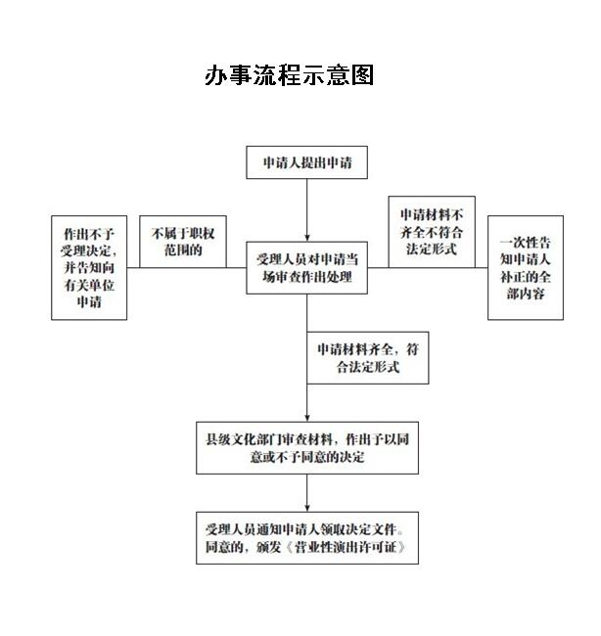

三、办理材料

|  |  |  |  |  |  |
| --- | --- | --- | --- | --- | --- |
|  |  |  |  |  |  |
| 序号 | 提交材料名称 | 原件/复印件 | 份数 | 纸质/电子版 | 特定要求 |
| 1 | [注销申请书](http://59.207.104.2:8060/smp/asmp/jsp/service/service_edit.jsp?unid=C3886D25EB9B22F4368DFF03D6D6CF22&parentunid=undefined&deptunid=001003027006013003023&savelogo=1&dialogId=2E43A79F6428539CDCB3501D91AED5D1) | 原件 | 1 | 纸质 | 材料真实有效，内容填写、签章完整，无涂改，复印件加盖申请人单位公章 |
| 2 | [原《营业性演出许可证》正、副本](http://59.207.104.2:8060/smp/asmp/jsp/service/service_edit.jsp?unid=C3886D25EB9B22F4368DFF03D6D6CF22&parentunid=undefined&deptunid=001003027006013003023&savelogo=1&dialogId=2E43A79F6428539CDCB3501D91AED5D1) | 复印件 | 1 | 纸质 | 材料真实有效，内容填写、签章完整，无涂改，复印件加盖申请人单位公章 |

四、办理结果样本

